Beste huurder,
Uw woning beschikt over een monitoring systeem waarmee u uw energie prestaties van uzelf en uw woning kunt inzien. Om deze prestaties in te zien, heeft u logingegevens nodig. Soms gebeurt het dat u geen logingegevens tot uw beschikking heeft. Deze uitleg gaat over het verkrijgen van de benodigde inloggegevens.
U kunt uw energieprestaties inzien via twee portalen:
- Het BeNext portaal, toegankelijk via: https://benext.eu/login/
- De BeNext Inzicht app, te downloaden in de play/app store en waarover u meer kunt lezen op onze website https://support.benext.eu en klik of zoek op inzicht app.
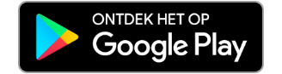
Om op deze portalen in te loggen, heeft u een combinatie van een gebruikersnaam en wachtwoord nodig. Tevens dient uw emailadres gekoppeld te zijn aan het account van uw woning. Dit account bestat al in de BeNext cloud omgeving. Uw woningbouwvereniging en/of onderhoudspartij kunnen u uw gebruikersnaam verstrekken.
Om een nieuw wachtwoord in te stellen: ga naar de app of naar https://benext.eu/login/
- Druk op “wachtwoord vergeten”, zoals zichtbaar op onderstaande twee screenshots.
- Vul uw gebruikersnaam in, ontvang op uw emailadres van BeNext een email met verdere instructies.
- Volg deze instructies op.
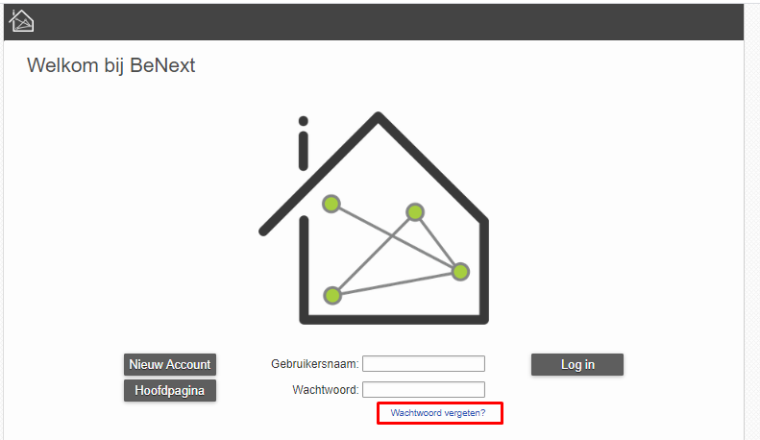 | 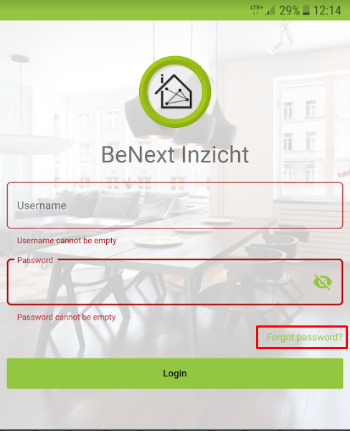

Voor verdere vragen hierover kunt u contact opnemen met ons uw woningbouwvereniging en/of onderhoudspartij.
Met vriendelijke groet,
BeNext B.V.

